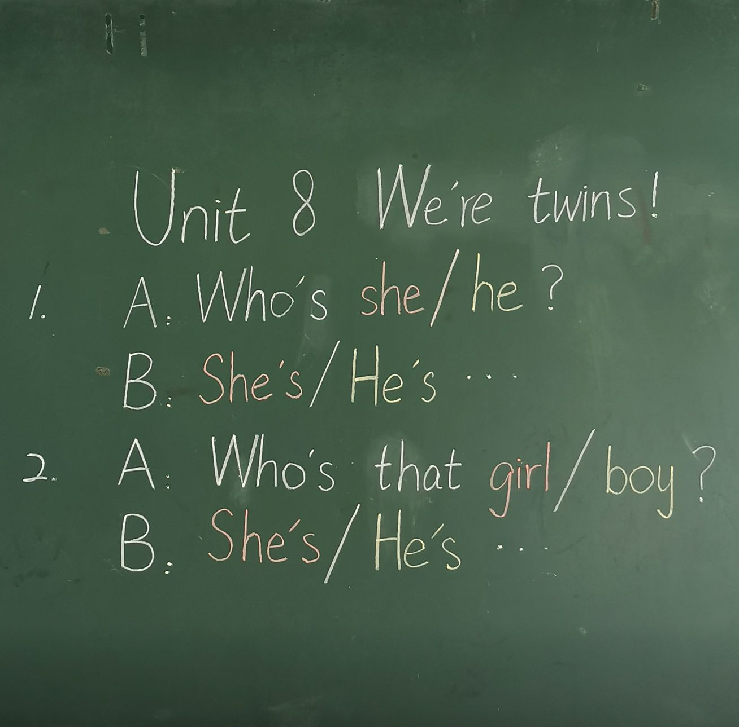

本单元的重点单词就是who这个特殊疑问词，句型为Who’s…?根据后面的词来判断回答用He’s还是She’s。新词为boy/girl/woman/man，要知道这些词的意思才能回答正确。学生能熟练运用此句型在生活中向父母或朋友询问陌生人是谁，增强沟通能力，结交更多的朋友。

学生会混淆Who’s …?和Is that/this your…?这两个问句的回答，要反复强调并加以练习巩固。